***Карточка 1***

*Задание 1*. *Поработайте со статьёй учебника и ответьте на вопросы.*

1. 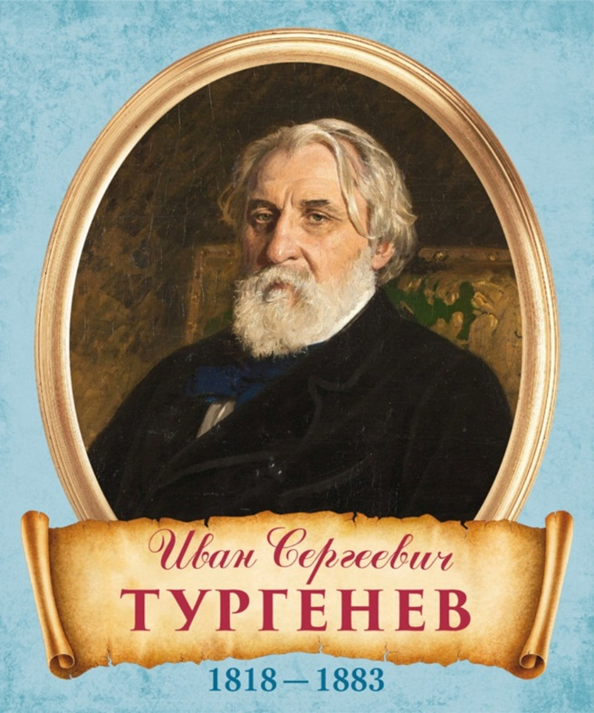Где родился Иван Сергеевич Тургенев? _____________________________________
2. Где прошло детство писателя? ______________________________________

______________________________________

1. Как звали родителей писателя? ______________________________________

______________________________________

1. Что произошло в жизни Тургенева к четырнадцати годам? ___________________

______________________________________

______________________________________

1. В каком университете он изучал философию и слушал лекции по классической филологии? ______________________________________________
2. С выходом какого произведения пришла известность к И.С.Тургеневу? _____________________________________________________________________

*Задание 2.* *Как вы понимаете высказывания известных поэтов и писателей о И.С.Тургеневе?*

1. «Острый и тонкий наблюдатель, точный до мелочей, он рисует своих героев как поэт и живописец». (Проспер Мериме)

________________________________________________________________________________________________________________________________________________________________________________________________________________________________________________________________________________________________________________________________

1. «Мы были наследниками прекрасной точки зрения Тургенева на простой народ». (Михаил Пришвин)

___________________________________________________________________________________________________________________________________________________________________________________________________________________________________________________________________________________________________________________ Отметка: ___

***Карточка 2***

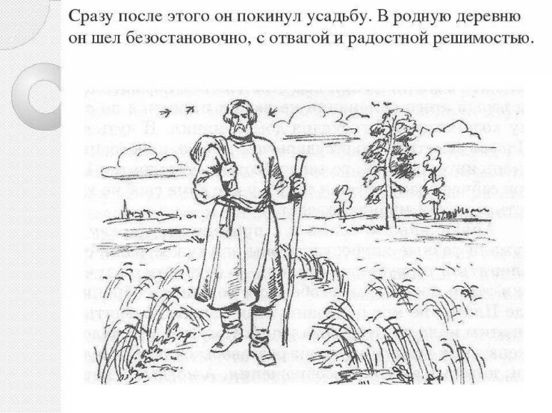*Задание 1.Возле каждой иллюстрации назовите эпизод из рассказа И.С.Тургенева «Муму», подтвердите цитатой из текста.*

*_________________________________________________________*

*_________________________________________________________*

*_________________________________________________________*

_________________________________________________________

_________________________________________________________

_________________________________________________________

_________________________________________________________ 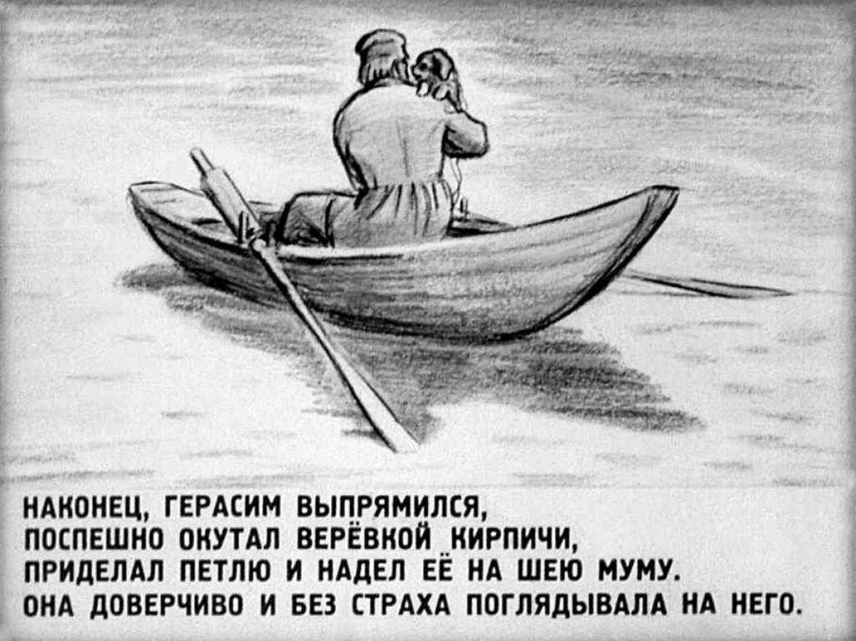

_________________________________________________________

_________________________________________________________

_________________________________________________________

_________________________________________________________

_________________________________________________________

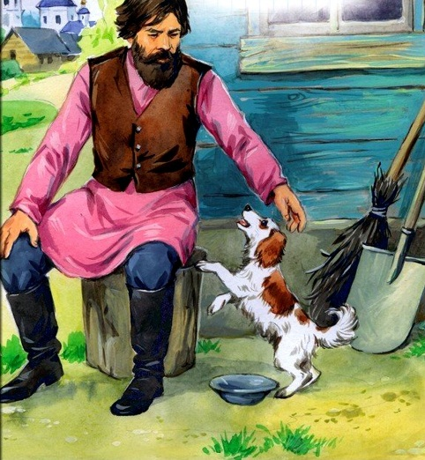________________________________________________________________

________________________________________________________________

________________________________________________________________

________________________________________________________________

________________________________________________________________

________________________________________________________________

________________________________________________________________

________________________________________________________________

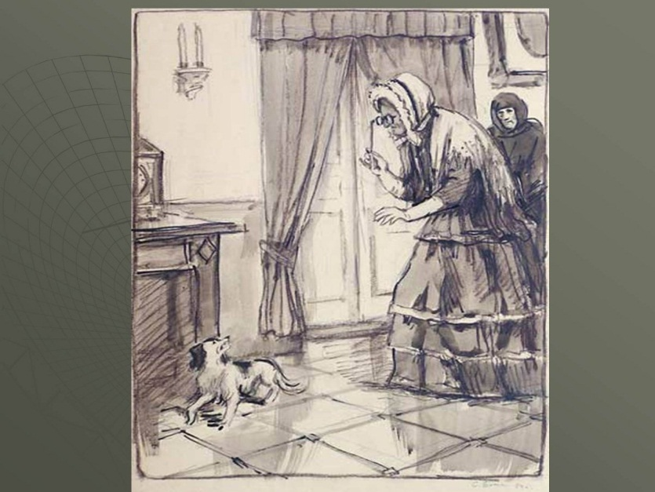______________________________________________________________

______________________________________________________________

______________________________________________________________

______________________________________________________________

______________________________________________________________

______________________________________________________________

______________________________________________________________

______________________________________________________________

______________________________________________________________

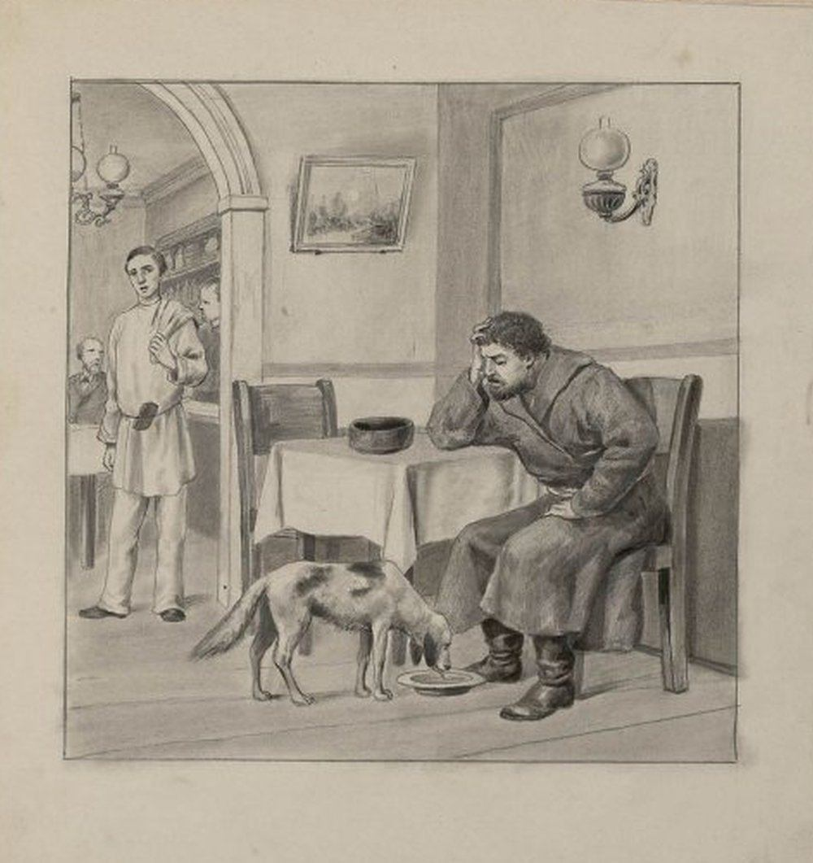______________________________________________________

______________________________________________________

______________________________________________________

______________________________________________________

______________________________________________________

______________________________________________________

______________________________________________________

______________________________________________________

______________________________________________________

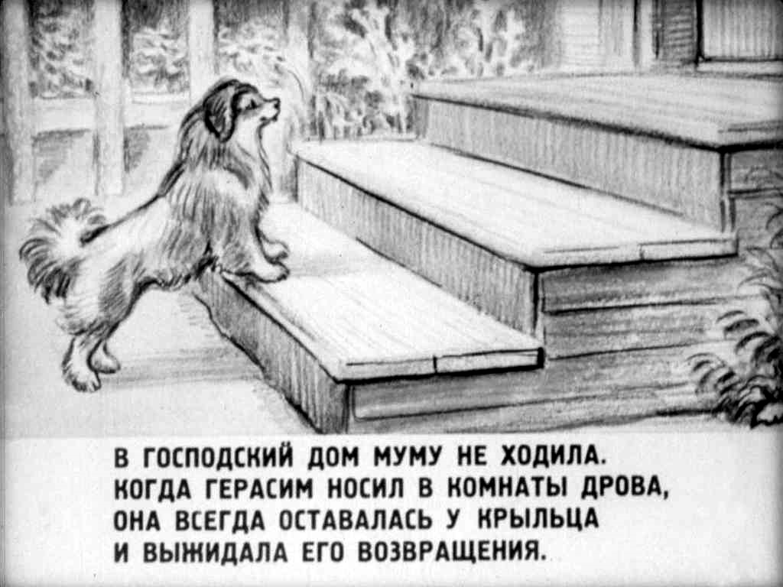________________________________________

________________________________________

________________________________________

________________________________________

________________________________________

________________________________________

________________________________________

________________________________________

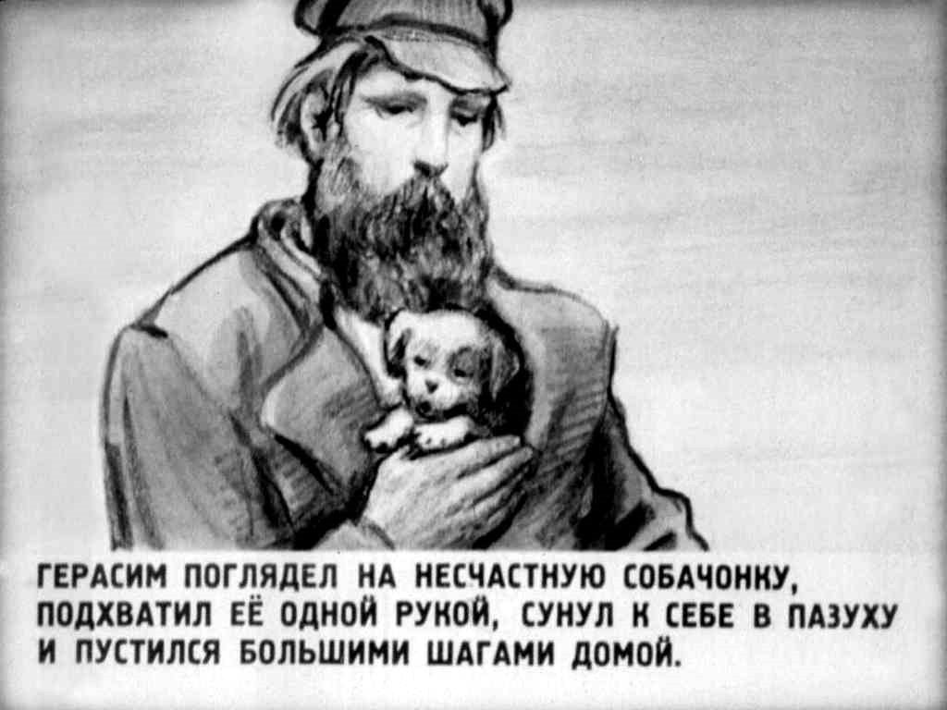___________________________________________________

___________________________________________________

___________________________________________________

___________________________________________________

___________________________________________________

___________________________________________________

___________________________________________________

___________________________________________________

___________________________________________________

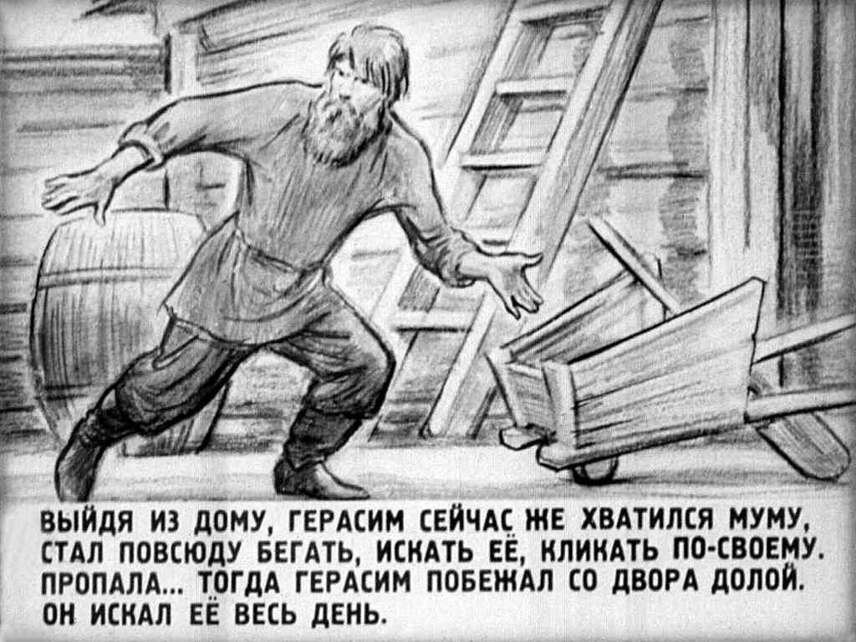__________________________________________

__________________________________________

__________________________________________

__________________________________________

__________________________________________

__________________________________________

__________________________________________

_____________________ Отметка: ___

***Карточка 3***

*Задание 1. Соотнесите имя героя с характеристикой.*

«Очень была слаба, тщедушна и собой некрасива, но понемногу справилась и выровнялась…»

«Это была женщина лет двадцати осьми, маленькая, худая, белокурая, с родинками на левой щеке… С ранней молодости её держали в чёрном теле…»

«Вдова, окружённая многочисленною дворней. Сыновья её служили в Петербурге, дочери вышли замуж; она … уединённо доживала последние годы своей старости…»

«Мужчина двенадцати вершков роста, сложенный богатырём и глухонемой от рождения… Он работал за четверых – дело спорилось в его руках…»

*Задание 2. Объясните, как Вы понимаете смысл фраз:*

1. «Держали в чёрном теле» _______________________________________________

__________________________________________________________________________

1. «Она было нрава смирного»_____________________________________________

_______________________________________________________________________________________________

1. «Барыню так заняла мысль» _____________________________________________

_______________________________________________________________________________________________

1. 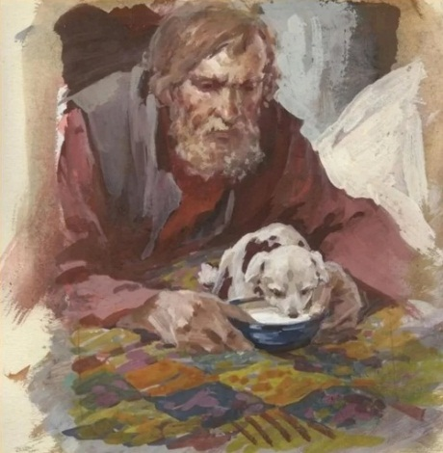«Ни одна мать так не ухаживает за своим ребёнком, как ухаживал Герасим за своей питомицей» _____________________________________________

_____________________________________________

_____________________________________________

_____________________________________________

1. «Тонкий голос Муму никогда не раздавался даром» _____________________________________________

_________________________________________________________

*Задание 3. О чём заставил Вас задуматься рассказ И.С.Тургенева «Муму»?*

______________________________________________________________________________________________________________________________________________________________________________________________________________________________________________________________________________________________________________________________________________________________________________________________________________________________________________________________________________________________________________________________________

__________________________________________________________________________

*Задание 4. Какие моменты в рассказе Вас радуют, а какие – огорчают?*

*________________________________________________________________________________________________________________________________________________________________________________________________________________________________________________________________________________________________________________________________________________________________________________________________________________________________________________________________________________________________________________________________________________________________________________________________________________*

*__________________________________________________________________________*

*__________________________________________________________________________*

*Задание 5. Ответьте на вопрос: «Против чего направлен рассказ «Муму»?»*________________________________________________________________

__________________________________________________________________________

__________________________________________________________________________

__________________________________________________________________________

__________________________________________________________________________

Отметка: ___